《语言和宗教》学习指南
【学习目标】
- 运用地图和资料说出汉语、英语、法语、俄语、西班牙语、阿拉伯语的主要分布区。
- 运用资料说出世界三大宗教及其主要分布区。
【教材内容】
中国地图出版社八年级上册第三章《世界的居民》第2节《语言和宗教》。
观看微课《语言和宗教》，完成学习任务。
【学习任务一】阅读世界主要语言的分布图，找出汉语、英语、法语、俄语、西班牙语和阿拉伯语主要分布的大洲和国家，并完成表格。
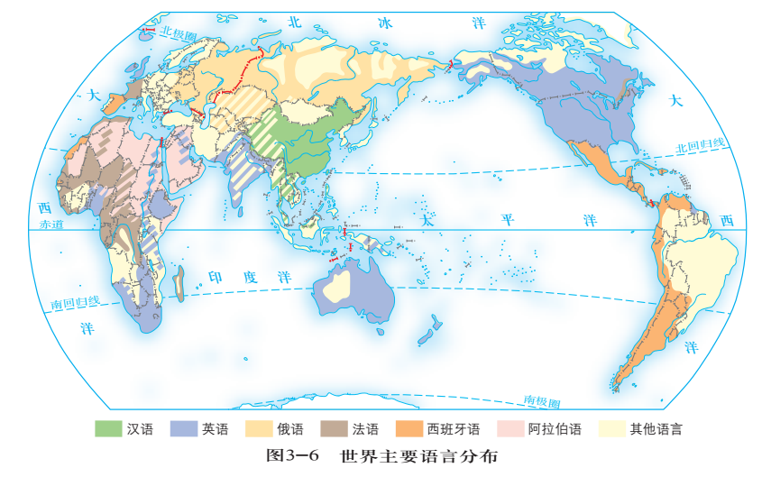
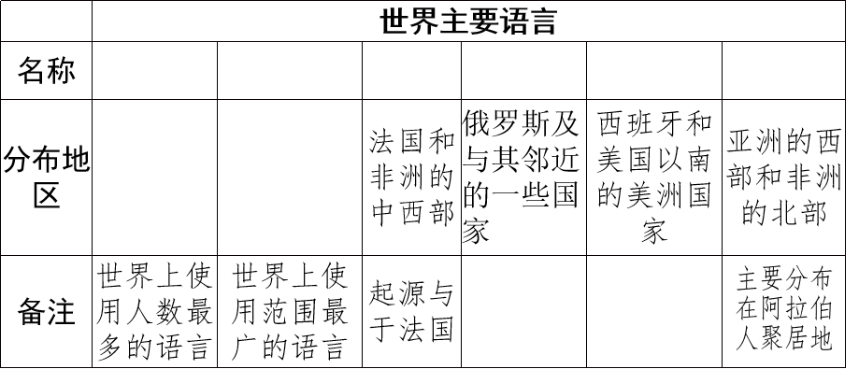
【学习任务二】请你将三大宗教与其相对应的建筑物进行连线
佛教
基督教
伊斯兰教



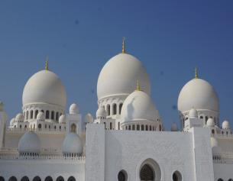

教堂
清真寺
佛塔

【学习任务三】读世界三大宗教分布图，说出三大宗教的主要分布地区，并完成表格。
